燕山大学电气工程学院

全日制硕士研究生中期考核报告

系 别： | 自动化系
学 科 专 业： | 控制科学与工程
研究生姓名： | 孟祥云
导 师 姓 名： | 刘志新
考 核 日 期： | 2021年10月16日

说 明

一、中期考核是全日制硕士研究生培养的重要环节，电气工程学院采用学生汇报与答辩相结合的方式进行。
二、各系（学科）应在第四学期期末（或第五学期初），明确全日制硕士研究生中期考核的时间及安排，提前要求硕士研究生填写中期考核报告。
三、考核表经导师审阅并签字，由考核组根据汇报与答辩情况给出评价记录为“合格”和“不合格”。
四、内容如填写不下，可另外加页，一律用A4纸打印，一般在第四学期期末（或第五学期初）上交学院科研科留存备案，中期考核结果为“合格”后方能有资格申请论文答辩。

学号 | 201921030141 |  | 姓名 |  | 孟祥云
导师 | 刘志新 |  | 专业 |  | 控制科学与工程
开题时的论文题目 | 水声传感网络通信资源鲁棒优化分配
现在的论文题目 | 海洋观测网络无线通信资源优化分配
- 原开题报告中课题要求的研究内容
海洋观测网络（ocean monitoring networks，OMNs）是一种主要由海底有线传感器节点、声通信无线传感器节点、锚定传感器节点、自主式水下潜航器节点、水面汇聚节点、水面基站，近岸基站和卫星等多种节点构成的三维动态系统。其主要任务是监测海洋数据，上传至水面汇聚节点，进而将信息发送给陆地控制中心供其做出决策，同时指挥中心也需要将决策或指令信息传递至水下（autonomous underwater vehicle，AUV）等节点，指挥其协同工作。所以整个OMNs体系的通信系统分为两个部分，分别为上行链路（uplink，UL）和下行链路（downlink，DL）。众所周知，相比于空中无线电射频信号，声学信号在水中的传播受环境噪声等物理属性和水介质密度、温度、盐碱度等化学属性的多种影响，而且水下节点部署后很难再更换电池或补充能量,因此能量十分有限，一且耗尽，会影响网络性能,甚至造成网络瘫换，如何利用有限的能量传输尽可能多的数据就成为了OMNs的主要问题。因此，本课题主要针对UL和DL的传输性能进行优化，旨在提升系统吞吐量和延长网络寿命。
在DL中，针对海洋中运动的AUV，水面控制中心需要对其发送指令信息，使其在海洋中协同执行特定任务。考虑到水面节点的供能不便问题，将无线能量传输（wireless energy transfer，WET）技术作为其能量来源。对于工作在TDMA模式的水面节点，设计时间和功率的联合分配机制，使系统吞吐量在一定时间段内达到最大，同时将AUVs位置不确定而导致的信道状态不确定考虑进优化问题，实现资源的鲁棒优化分配。接下来打算在UL中将传感器感知到信息的重要性考虑进数据传输过程中，同时设计数据的传输路径，避免靠近水面网关的节点过大的数据转发量造成的能量不平衡问题使系统过早瘫痪。
在研究了大量的相关文献后，发现在OMNs中，大多数工作集中于在数据链路层设计UL的路由策略，而对于DL的相关设计较少。但DL对于远程操作AUV和水下机器人设备等需要大量指令数据传输的场合也是十分值得考虑的。而且在物理层对于功率分配等的设计也更加具备实际意义。研究内容主要分为三部分，如图1所示。
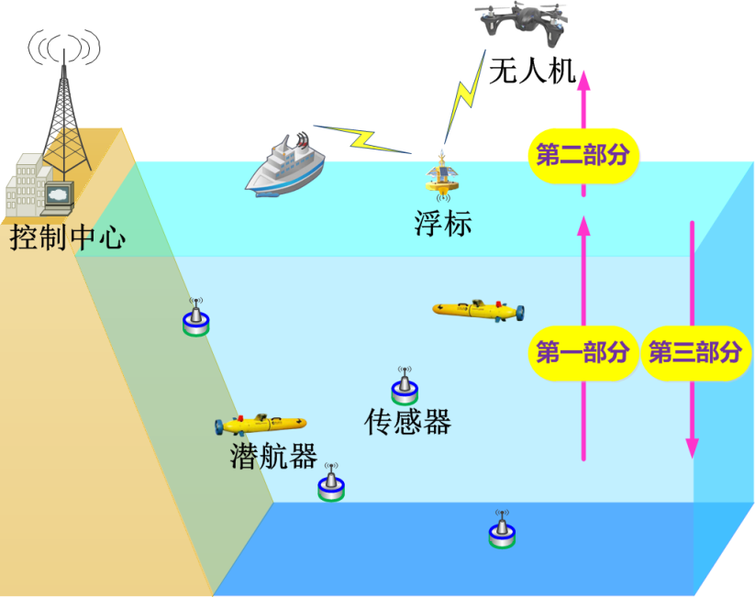
图1 整体研究内容
第一部分着重解研究从传感器到浮标的数据收集过程，如图2所示。
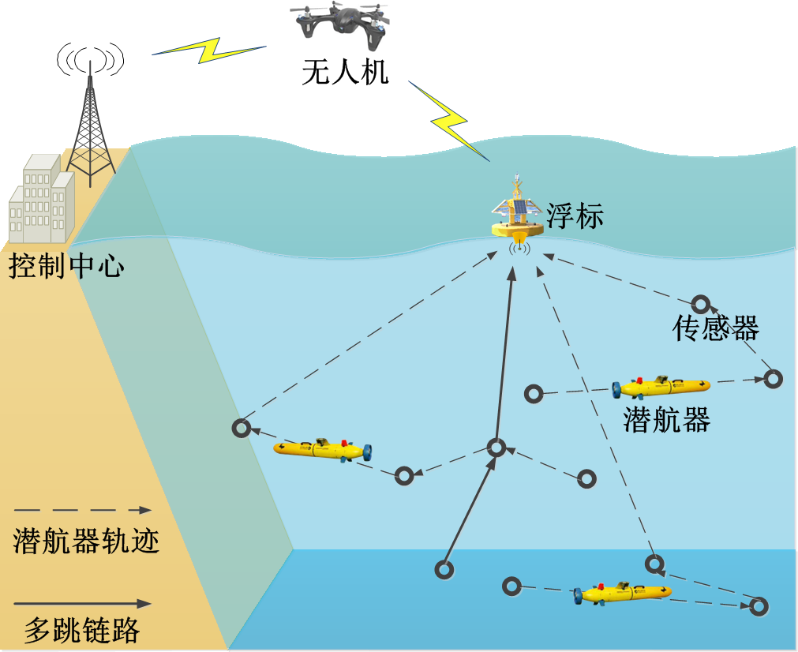
图2 第一部分
第二部分着重解研究从浮标到无人机的数据收集过程，如图3所示。
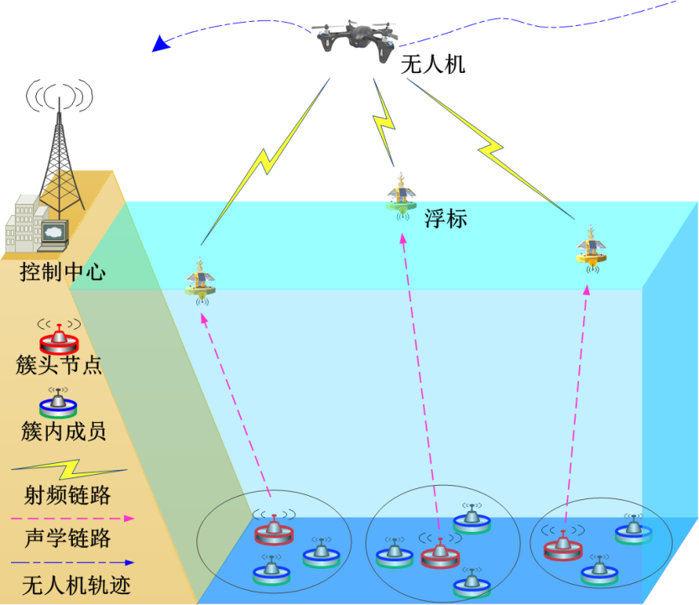
图3 第二部分
第三部分着重解研究从浮标到水下节点的指令分发过程，如图4所示。
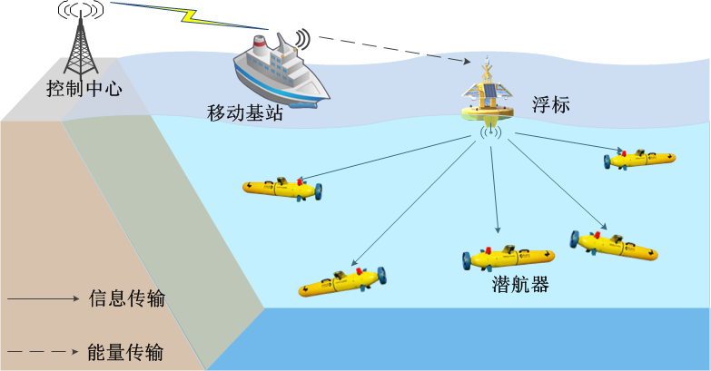
图4 第三部分
- 现阶段的研究内容（包括研究方法、研究步骤、实验手段）
研究方法
本课题的优化对象为能量收集时间和功率分配，可以借助一种新颖的数学优化框架来实现吞吐量的最大化，同时设计一种能量收集时间动态调整机制，在不同的TDMA周期中都根据目前电池的剩余能量来调整下一周期的时间分配。对于信道的不确定性，则借助AUV速度的统计模型，采用数学转化，将不确定性约束条件转化为确定性约束。此外，针对传统多跳收集机制存在的能耗不均衡问题和AUV收集时效性较差的问题，拟采用一种多跳和AUV混合数据收集的方式以提高数据时效性。
研究步骤
本课题为应用基础性研究，研究的问题是海洋观测网络无线通信资源优化分配，同时考虑不确定的信道对系统的影响，采用最优化理论等方法与通讯理论和模型相结合。本项目在完成理论分析和推倒的基础上，对理论进行了数值仿真验证。综上所述，本课题拟采用的技术路线如下图所示：
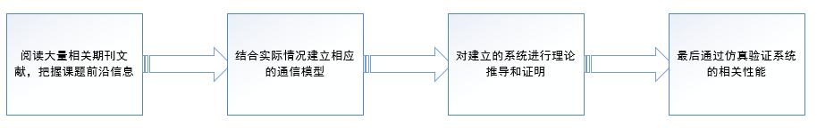
图5 技术路线
实验手段
本课题将通过理论推导证明和计算机MATLAB软件仿真的方式进行验证。

- 解决问题的技术手段
在下行链路中最大化系统长期吞吐量时，主要借助一种新颖的数学优化框架来分配功率，降低复杂度，同时借助交替优化方法克服优化问题的非凸性。在提升上行链路数据传输的能效时，借助丁克尔巴赫方法处理分式形式的目标函数，同时利用分块交替优化的方法解决变量耦合问题，此外借助连续凸逼近方法克服非凸变量的存在。
- 技术难点及创新点
在下行链路中最大化系统长期吞吐量时，提出了一种有远见的能量收集时间调整机制；在分配功率时考虑到洋流对于潜航器位置存在不确定的影响，保证了系统鲁棒性。在上行链路提升数据收集的时效性时，提出一种新的数据价值定义方法，反映不同重要程度的数据具备不同时效性这一特点；初始数据价值仅取决于历史数据，减少信息交换；此外，用预期数据价值作为两种收集方式的切换标准，实现优势互补。

- 已取得的研究成果
Zhixin Liu, Xiangyun Meng, Yazhou Yuan, Yi Yang, Kit Yan Chan,“Joint Optimization for Throughput Maximization in Underwater Acoustic Networks with Energy Harvesting” Peer-to-Peer Networking and Applications（三区）
Zhixin Liu, Xiangyun Meng, Yang Liu, Yi Yang, Yu Wang, “AUV-aided Hybrid Data Collection Scheme based on Value of Information for Internet of Underwater Things” IEEE Internet of Things Journal （一区）
Zhixin Liu, Xiangyun Meng, Yi Yang, Kai Ma, Xinping Guan, “Energy-Efficient UAV-aided Ocean Monitoring Networks: Joint Resource Allocation and Trajectory Design” IEEE Internet of Things Journal (已投稿)

- 存在的问题及下一步工作
在海洋中传感器节点受到洋流影响而导致的位置移动问题尚未得到解决。有一些研究人员也曾尝试解决这一问题，但也存在系统假设过于理想的问题，还有待进一步深入研究。
指导教师意见：

指导教师签字：

年 月 日
中期检查报告记录：

记录人：
年 月 日
检查组成员 |  | 姓名 |  | 职称 |  | 备注
 |  | 李鑫滨 |  | 教授 |  | 主席
 |  | 樊凤杰 |  | 副教授
 |  | 李丽 |  | 副教授
 |  | 韩松 |  | 副教授
秘书 |  | 韩松 |  | 副教授
检查组对课题进展及报告的评议：
通过PPT汇报、提问答辩和中期检查报告审阅，经考核组讨论，一致认为该同学：
1.论文题目与开题报告：
一致 基本一致 不一致
2.论文内容与开题报告预定的内容：
一致 基本一致 不一致
3.工作进展比开题报告预定计划：
提前 正常 滞后 严重滞后
4.已完成的研究成果：
无 发表论文（ ）篇 申报专利（ ）项
5.已投稿论文
无 投稿论文（ ）篇
6.参加的科研情况：
无 纵向课题（ ）项 横向课题（ ）项

其它意见：

综合评议结果：
合格 不合格（限期整改）

检查组组长（签字）：

年 月 日

